Celebración en Medellín del IV Centenario de la muerte de Hernán Cortés. 2 de Diciembre de 1947.

El día 2 de Diciembre de 1947 se celebró en Medellín con gran afluencia de público y de personalidades, el IV Centenario de la muerte de Hernán Cortés.

A pesar de ser un día frío y con lluvia, una gran multitud se congregó en Medellín. En unas veinte mil personas, cifra la asistencia el editorialista que hace la semblanza del acto en la Revista de Estudios Extremeños. Junto a las personas venidas de los pueblos vecinos, hubo una gran afluencia de autoridades provinciales y nacionales, así como representaciones hispanoamericanas.

La Junta organizadora concibió el homenaje, por una parte, como una loa a “toda la obra de Hernán Cortés y de la raza extremeña en América, y por otra, ponerlo bajo la presidencia y el patrocinio de nuestra excelsa Madre Santa María de Guadalupe, verdadera inspiradora y verdadero motor y centro espiritual de la gesta americana” (1).

Como parte del evento se convino con la comunidad franciscana de Guadalupe el traslado de la más antigua reproducción de la Santísima Virgen de Guadalupe (venerada en Cáceres con el nombre del Virgen del Vaquero) a Medellín y a Badajoz.

Trasladada previamente a Guadalupe, la imagen salió del Monasterio en la tarde del día 1º de Diciembre para quedar durante la noche en la parroquia de Santiago de D. Benito y ser llevada a Medellín la mañana siguiente.

LA CELEBRACIÓN:

El día 2 de diciembre, en las afueras de D. Benito, la imagen de la Virgen es instalada en una carroza e inicia la marcha hacia Medellín, siendo escoltada por numerosos vehículos, llegando a Medellín a las once de la mañana.

Recibida por numerosos fieles y algunas autoridades, entre las que destacaban el Alcalde de Badajoz D. Antonio Masa, el Vicario General de la diócesis de Badajoz, Ilmo. Sr. D. Daniel Gómez Ordóñez, en representación de su obispo y el Rvdo. Sr. Arcipreste de Don Benito, en representación del Obispo de Plasencia.

Acto seguido se organizó la procesión para conducir a la imagen a la antigua parroquia de San Martín, en la que fue bautizado Hernán Cortés. Al paso por la plaza de Hernán Cortés, la procesión se detuvo frente al monumento y el pueblo cantó la Salve. A continuación la procesión continuó su marcha hacia la iglesia de San Martín, en cuyo atrio se había instalado un altar para recibir a la imagen, de forma que dominara todo el acto.

El amplio atrio, insuficiente para contener a la multitud que se había congregado, estaba adornado con las banderas de las naciones hispanas. Mas de doscientas jóvenes ataviadas con trajes regionales, venidas de diferentes pueblos, pusieron una nota multicolor al acto.

El acto institucional comenzó con la llegada del cortejo oficial, encabezado por maceros y pendones, tras los que aparecen autoridades e invitados oficiales:

“En primera línea, el Ministro de Asuntos Exteriores Sr. Martín Artajo, el Director del Instituto de Cultura Hispánica Sr. Ruiz Jiménez, el Gobernador civil Sr. López Tiendas, Gobernador militar laureado General Rodrigo Mártínez, Presidente de la Diputación Sr. Murillo de Valdivia, Presidente de la Comisión ejecutiva Sr. Guillén Tato, vocales de la misma profesor D. Antonio de la Torre, Subdirector del Museo de América Sr. Tudela, Teniente Coronel Sr. González Vidaurreta, Jefe de la Dirección de Relaciones Culturales Dr. Cañal, Presidente de la Diputación de Huelva y el de la Sociedad Colombina de la misma ciudad y todas las autoridades civiles, militares y académicas, directores de periódicos y otras representaciones.

Como huéspedes de honor y en lugar preferente, un nutrido grupo de diplomáticos y catedráticos hispano-americanos, integrado por el representante de El Salvador Sr. Barón Castro, ministro del Perú don Gonzalo Pizarro, Encargado de Negocios de Santo Domingo, Secretario de la Embajada argentina, agregado cultural de Cuba y señora, y los catedráticos y académicos mejicanos Rubio Mañé, García Naranjo, Martín Carreño y escritor D. Guillermo Lopez de Lara...” (2)

Al entrar en el atrio la comitiva, tras calurosas aclamaciones, las bandas de música ejecutaron el Himno Nacional y seguidamente se ejecutó un Te Deum, en acción de gracias, oficiado por el Párroco de Medellín D. Claudio Álvarez y cantado por la Capilla del Real Monasterio de Guadalupe, que había acompañado a la Virgen junto al Superior, Rvdo. Padre Bonilla y de Fray Arcángel Barrado.

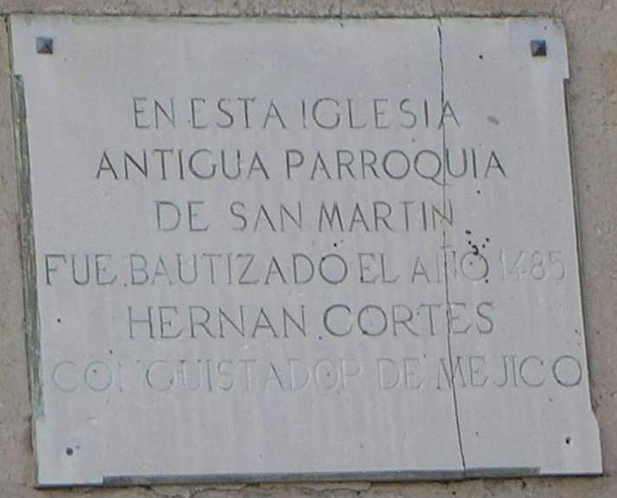

Terminado el Te Deum, se procedió, por el Excmo. Sr. Ministro de Asuntos Exteriores, a descubrir una placa en el muro del templo, con la siguiente inscripción:

A continuación el Sr. Ruiz Jiménez pronunció un discurso, en el que explicó la significación del acto. Tras los correspondientes aplausos el académico mejicano, D. Nemesio García Naranjo, disertó sobre las glorias de España mostrándose orgulloso de la ascendencia hispana de Méjico.

Después, le tocó cerrar el acto al Excmo. Sr. Ministro de Asuntos Exteriores con un discurso en el que explica la múltiple significación del acto:

“En este acto, de tanta y tan simbólica unidad, hay sin embargo, múltiples homenajes. Hay, en primer lugar, un homenaje a Hernán Cortés,... un homenaje a Extremadura y al pueblo extremeño, a los compañeros de Cortés, héroes como él de aquella epopeya. Está en el corazón de todos un homenaje a Nuestra Señora de Guadalupe, a la Virgen María, que presidió, bajo aquella advocación, las horas heroicas de la inmortal aventura. Hay un homenaje a Méjico, que tan en el corazón de los españoles entraña. Y hay, en fin, un acto de hispanidad, que todo lo engloba y todo lo compendia.” (3)

Tras los calurosos aplausos que premiaron el magnífico discurso, el Ministro colocó una corona de laurel bajo la lápida que acababa de ser inaugurada. Se entonaron “himnos patrióticos” y las bandas ejecutaron el Himno Nacional. Se rezó un responso por el alma de Hernán Cortés y con esto se dio por finalizado el acto oficial y las autoridades comenzaron su descenso hacia el pueblo.

“En la plaza, ante el Ministro, autoridades y huéspedes, los coros regionales ejecutaron preciosas danzas, que llamaron extraordinariamente la atención de todos por su delicadeza y variedad. En este momento entra nuevamente en la plaza la Virgen de Guadalupe, fervorosamente aclamada, y ante ella, autoridades y pueblo, entonaron una Salve. Terminada ésta, ocuparon los coches, saliendo para Mérida, y la Virgen seguida por millares de fieles, continuó su marcha triunfal hasta la salida del pueblo...

Magnífica y triunfal jornada la de Medellín, magníficos los hombres que la realizaron” (4)

RESEÑA DEL ACTO EN ABC. Viernes 28 de noviembre de 1947

“El IV Centenario de la muerte de Hernán Cortés en Medellín y Badajoz” (Editorial). En Revista del Centro de Estudios Extremeños. Nº 3-4, diciembre,1947. (págs. 440-458)
- Op. Cit. Pág. 445
- Op. Cit. Pág. 447-448.
- Op. Cit. Pág. 449-450.
- Op. Cit. Pág. 451-452.

